
Nr.2/2022
Buletin electronic periodic pentru membrii asociaţi ai UCECOM
Editat de Direcția Relații Instituționale, Metodologie, Promovare, Asistență Programe

Cum pot comunica identitatea prin branding cooperativele?
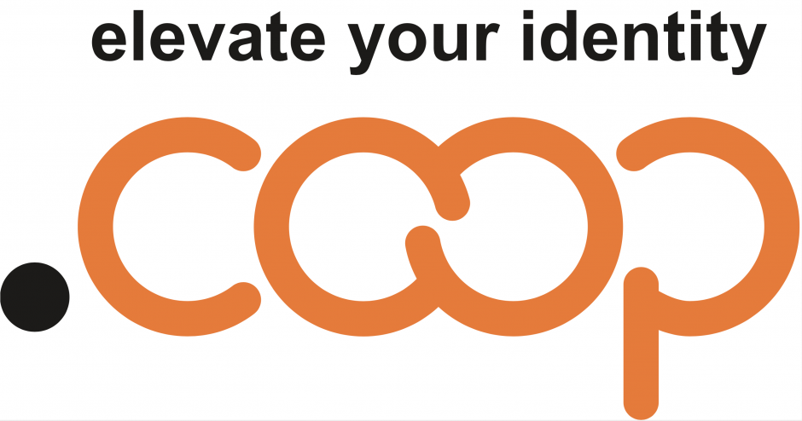
În cadrul sesiunii „Examinând identitatea cooperatistă printr-un brand cooperatist puternic” desfăşurată în cadrul Congresului Cooperatist Mondial, a fost dezbătut brandigul cooperativelor, fiind aprofundate domeniul de internet „ .coop” şi „marca coop”, utilizate de mii de cooperative din întreaga lume.
Cele mai relevante concluzii, sunt prezentate, după cum urmează:
- În exprimarea și promovarea identității cooperatiste „Marca coop” a fost creată exclusiv pentru cooperative, pentru a arăta unitate în cadrul cooperativelor. „Coop” și domeniul de internet „.coop” sunt active de marcă valoroase pentru cooperativele de toate formele și dimensiunile, din toate părțile lumii.
- Există peste 3.500 de înregistrări ale mărcii astăzi. Există peste 8500 de nume de domeniu .coop, înregistrate de cooperative în peste 100 de țări. Marca coop este disponibilă gratuit, printr-o înregistrare de nume de domeniu .coop, iar oportunitatea de a beneficia de capacitatea mărcii coop pentru a distinge vizual o organizație, este pentru utilizatorii de nume de domeniu .coop existenţi și viitori.
- În ceea ce priveşte utilizarea mărcii, a fost explicat faptul că există restricții pentru adoptarea mărcii într-un logo sau utilizarea acesteia în general, iar fiecare utilizator înregistrat primește termenii și condițiile, precum și un set de orientări pentru o utilizare adecvată. Multe cooperative și-au creat logo-ul unic, reflectând brandul lor, și au adăugat marca ca logo de susținere, reprezentând vizual statutul lor de cooperativă. Fiecare cooperativă este o afacere într-un mediu extrem de competitiv, care dorește să iasă în evidență și să atragă mai mulți clienți; în timp ce utilizarea mărcii în logo-ul lor primar poate fi util pentru unele cooperative, pentru restul folosind marca, ca o ștampilă sau o insignă de apartenență la o mișcare de cooperare la nivel mondial este optimă.
- În cazul cooperativelor care folosesc marca coop în moduri inovatoare, s-a precizat că există multe exemple de cooperative de pionierat care îmbrățișează marca coop ca un mecanism mondial de marcă cooperatistă sau care au adoptat-o ca siglă principală, lista cu putând fi consultată la secţiunea https://identity.coop/stories/.

- Cât despre avantajul competitiv pe care îl pot oferi cooperativelor, atât marca cât şi domeniul .coop, s-a concluzionat că fiind cunoscute drept cooperative, acestea se disting imediat între numeroasele organizații private care concurează în acelaşi domeniu. Marca și domeniul .coop oferă recunoașterea ca o cooperativă, ridicând imediat valoarea organizației respective.
- Au fost prezentate exemple dintr-un grup vast de cooperative și asociații de cooperative, care folosesc .coop și marca în construirea de branduri puternice. Fiecare întreprindere, cooperativă sau nu, va avea propriile valori de măsurare a impactului mărcii – de obicei legate de indicatorii-cheie de performanță.
- Cu toate acestea, deoarece toate cooperativele au o identitate comună și universală de cooperare, ele pot utiliza în mod eficient cele șapte principii și valori de cooperatiste ca indicatori pentru gestionarea mărcii. De exemplu, creșterea numărului de membri și implicarea membrilor pot fi modalități prin care o cooperativă să-și măsoare impactul mărcii în timp – indicatori care nu ar fi disponibili unei întreprinderi private. Cooperativele sunt întreprinderi care pun pe primul loc oamenii, membrii și clienții săi. Mărcile de succes sunt cele ale căror misiuni sunt recunoscute și promovate de propriii clienți și de părțile interesate. Prin urmare, cu cât mai multe cooperative își promovează identitatea cooperatistă și își marchează diferența în calitate de întreprinderi cu valori și principii, cu atât va fi mai puternic impactul mărcii lor. Cea mai simplă și mai eficientă modalitate de a comunica identitatea lor cooperatistă ar fi prin utilizarea domeniului .coop și a mărcii.

- Cartografierea programelor internaționale de dezvoltare a cooperativelor: Noua platformă de date online cooperatistă

Cooperativele joacă un rol major în crearea unei economii durabile și favorabile incluziunii în întreaga lume. Pentru a demonstra impactul Organizațiilor Cooperatiste pentru Dezvoltare (CDO) asupra dezvoltării internaționale a cooperativelor, Consiliul de Dezvoltare al Cooperativelor de Peste Mări (OCDC) din SUA și Alianța Cooperatistă Internațională (ACI) își unesc forțele pentru a crea o platformă de date online globală care să afișeze proiecte internaționale de dezvoltare desfășurate de CDO-uri. Acest proiect de cartografiere va demonstra amploarea și domeniul de aplicare al CDO – invocând o colaborare mai strânsă cu partenerii de dezvoltare.
Ce sunt CDO-urile?
Acestea sunt cooperative și organizații de sprijinire a cooperativelor, care furnizează fonduri și/sau pun în aplicare proiecte de dezvoltare în afara țărilor lor de origine. Aceste proiecte sunt adesea direcționate către țările cu venituri mici sau medii. Datele afișate pe această hartă globală vor spori accesul la informații de la aproximativ 35 de CDO pentru dezvoltarea cooperativă internațională, inclusiv membrii Platformei de Dezvoltare a ACI (ICADP), sporind vizibilitatea acestora în raport cu donatorii, instituțiile internaționale, factorii de decizie, partenerii și părțile interesate.
Anunțând acest parteneriat cu ACI, directorul executiv al OCDC, dl Paul Hazen a declarat: „datele colectate vor documenta impactul cooperativelor în dezvoltarea durabilă și rolul jucat de cooperative în consolidarea securității alimentare, a egalității de gen, a soluțiilor de combatere a schimbărilor climatice și a creării de locuri de muncă. Parteneriatul dintre OCDC și ACI va prezenta amploarea la care cooperativele abordează aceste probleme importante, oferind leadership în întreaga lume.”
În context, merită reținută și declarația dlui Bruno Roelants, directorul general al ACI: "Această nouă platformă online de date va sprijini strategia noastră privind planificarea politicilor bazate pe date concrete pentru dezvoltarea durabilă. Acesta va servi ca o mare resursă de informații, dar și ca referință cu privire la impactul OCD în implementarea programelor de dezvoltare în întreaga lume. Este un pas înainte în ceea ce privește monitorizarea dezvoltării internaționale a cooperativelor! Acest parteneriat cu vechiul nostru membru OCDC intensifică eforturile noastre continue de promovare a avantajelor comparative ale cooperativelor în abordarea provocărilor globale și locale”.
Se preconizează că proiectul va fi finalizat în acest an și va fi disponibil pe site-urile ACI și OCDC, îmbunătățind colaborarea dintre CDO și donatori, pentru o dezvoltare de cooperare internațională de impact cu impact major.

L.V./L.V.

